,, 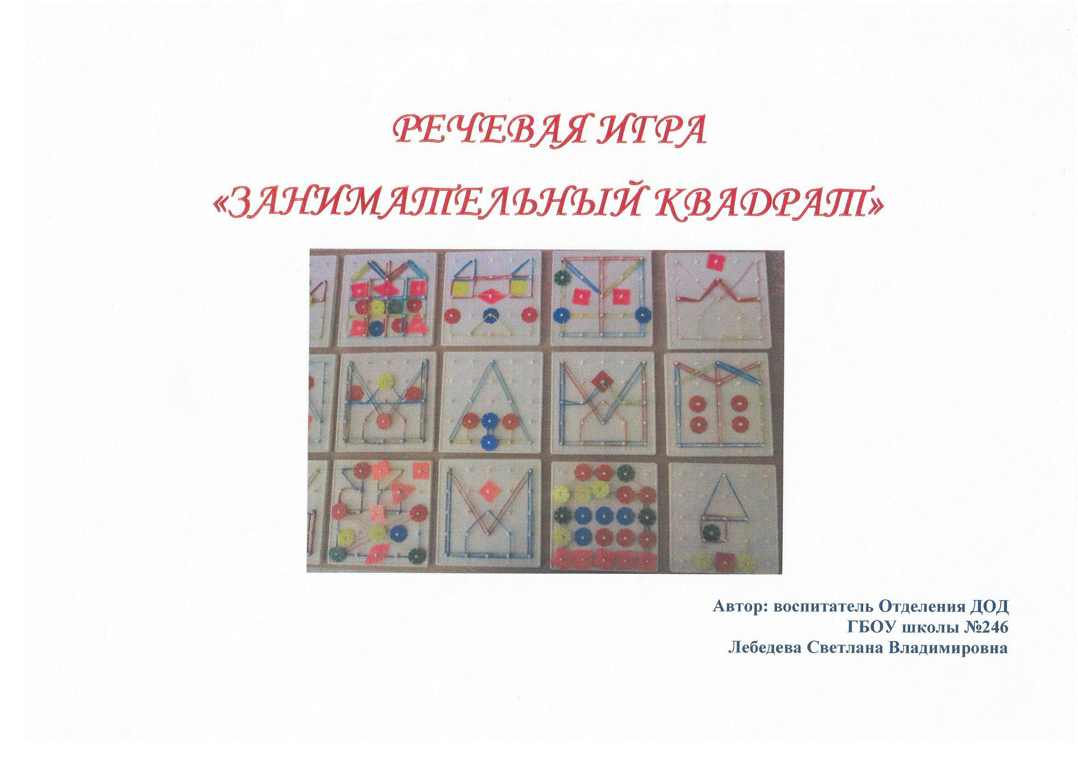

Игра «Занимательный квадрат»
для детей 5-7 лет
Речевая игра «Занимательный квадрат» на основе «Математического
планшета» поможет:
- формировать у детей понятие «звук», «слог», «слово», «предложение»
- развивать умение составлять слова из слогов;
- учит делить слова на слоги.

Подготовка игры
В зависимости от варианта игры дети делятся на группы по 4-6
человек. У каждого участника на столе «Математический планшет».
В конвертах с надписью «Вариант 1», «Вариант 2» вложены карточки с
буквами:
«Вариант 1» -карточки с буквами для составления слова из 2-х слогов.
Количество конвертов произвольное, но не меньше 2-х слов на группу.
2Вариант 2»-карточки с буквами для составления слогов, а затем
составления слова из 3-х слогов. Количество конвертов произвольное, но
не меньше 2- слов на группу.
Цветные фишки, которые выдаются за каждое составленное слово.
Цель игры - собрать наибольшее количество слов.

Ход игры
Вариант-1 ( 4 буквы )
Играют 4 человека.
- Каждый игрок вынимает 1 букву из конверта «Варивнт-1».
- Выкладывает каждый свою букву на планшете.
- Игроки соединяют вместе все планшеты и составляют слово.
- Каждый игрок составляет предложение из 3-4 слов с использованием
угаданного слова.
- Игроки разбирают буквы на планшетах и каждый выкладывает
изображение того слова, которое собрали.
По окончании работы команда получает фишку.
Вариант-2 (6 букв)
Играют 6, человек.
- Каждый игрок вынимает 1 букву из конверта «Вариант-2».
- Выкладывает каждый свою букву на планшете.
- Игрок находит себе пару так, чтобы согласная буква соединилась с
гласной и собирают слово из слогов.
- Игроки делят слова на слоги, определяют количество слогов.
- Игроки разбирают буквы на планшете. Взрослый загадывает загадку
всем участникам игры. Каждый участник выкладывает отгадку на
планшете
По окончании работы команда получает фишку.

Окончание игр
Игра заканчивается как только все буквы из конвертов будут разобраны
и составлены в слова.
По количеству фишек определяется сколько слов успела собрать команда.

Желаю успеха!

Примеры вариантов:

